Contactgegevens Peter
Peter is bereikbaar op 06-55.888.652 en via email op p.oskam@svrz.nl.

Belangrijke telefoonnummers
- Spoedeisende hulp 112
- Politie (niet spoedeisend) 0900-8844
- Huisartsenpost
Oosterscheldeziekenhuis, ‘s-Gravenpolderseweg 114 Tel: 0900-1785
(voor spoedeisende medische hulp op werkdagen tussen 18.00 uur en 08.00 uur
in het weekeinde en op feestdagen)
- Huisartsenpraktijk “De Pijlers” van Dusseldorpstraat 3
Voor spoedeisende hulp tussen 08.00 uur en 18.00 uur Tel: 0113-273000
Voor niet spoedeisende hulp tussen 08.00 uur en 18.00 uur Tel: 0113-272000
- Taxicentrale 0113-233333

Telefoonnummer van het appartement is 0113-854738

Internet
Wifi naam: zhkgoes
Wifi wachtwoord: Alleen beschikbaar voor proefbewoners

Voorzieningen in het appartement
Er is bedlinnen aanwezig in het appartement en u hoeft geen eigen dekbed, slopen of lakens mee te nemen. Ook zijn er hand- en theedoeken. De keuken is volledig ingericht met borden, pannen, schalen, bestek en een waterkoker en koffiezetapparaat.

Televisie
Gebruik de afstandsbediening van de TV (Samsung) alleen om het toestel aan of uit te zetten. Dit doet u met de groene toets rechtsboven.
Gebruik de afstandsbediening van de Mediabox (Humax) om van kanaal te wisselen en het geluid harder of zachter te zetten. U zet deze mediabox aan met rode toets linksboven.

Vuilnis
Oud papier kan in de blauwe container beneden in de hal
Restafval kan worden gestort in de ondergrondse container recht voor de ingang van Weidezicht. Neem wel de afvalpas mee!

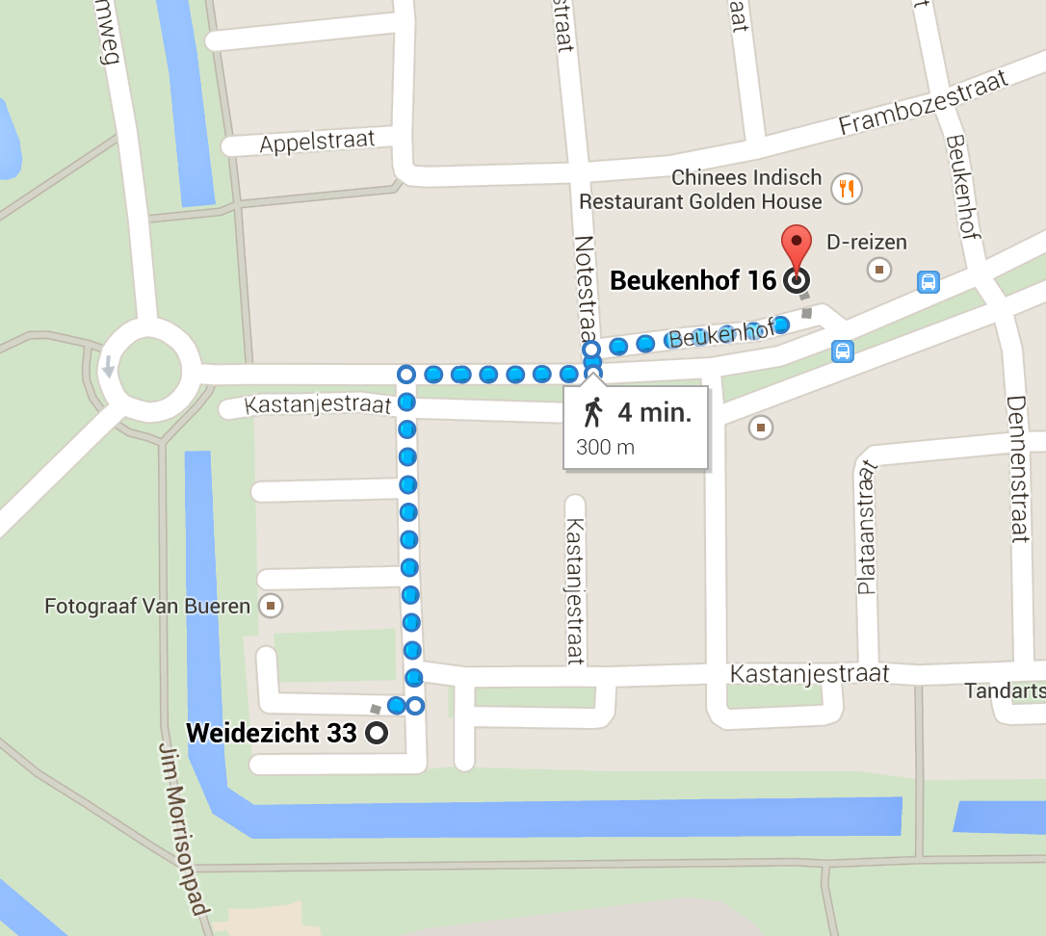
Winkelcentrum
Op 300 meter afstand, Beukenhof 16, ligt winkelcentrum de Bussel. Hier vindt u o.a. een supermarkt, bloemist, groente/fruit winkel, chinees restaurant.

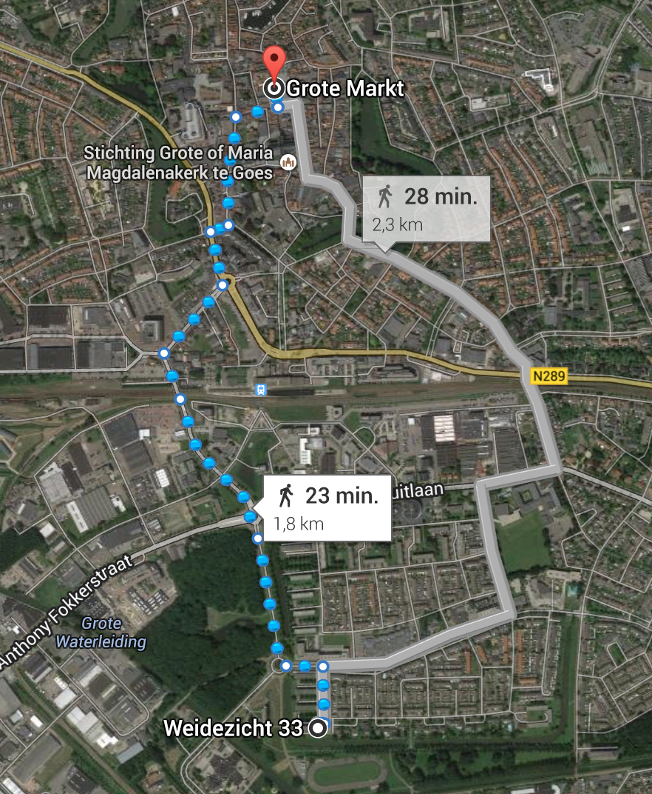

Centrum
Het gezellige centrum ligt een stuk verder weg. Het is een wandeling van 23 minuten. Helaas is het openbaar vervoer geen optie.

Deur openen en sluiten
Het openen van de deur kan op verschillende manieren.
Bij het gebruik van de elektronische sleutel en de deuropener in de gang zal de deur openen en na 9 seconden automatisch sluiten. Dit kan in sommige gevallen niet handig zijn. Als u de afstandsbediening gebruikt dan blijft de deur open totdat u de deur weer zelf sluit. Openen en sluiten doet u door op het knopje linksboven te drukken. Ook hier duurt het nadat u op het knopje hebt gedrukt 9 seconden voordat de deur zich zal sluiten.

Vertrek
Bij vertrek wil ik u vragen het appartement schoon achter te laten. De sleutelbos kunt u beneden in de brievenbus van Weidezicht 33 doen.

We wensen u een fijn verblijf.

